大 连 外 国 语 大 学
教 务 工 作
〔2019〕第12号（总第782号）
教务处教务科 二〇一九年三月一日

关于2019年6月全国大学英语四、六级
考试报名工作的通知

各教学单位：
根据辽宁省《关于做好辽宁省2019年上半年全国大学英语四、六级考试和高等学校英语应用能力考试报考工作的通知》（辽招考办字〔2019〕5号）精神，我校2019年6月全国大学英语四、六级考试报名工作即将开始，现将有关事项通知如下：
一、考试时间：
CET考试时间为6月15日，开考科目为英语、日语、德语四级和六级，法语四级。
日 期 |  | 考试种类 | 考试代码 | 考试时间
6月  15日 | 上午 | 英语四级考试（CET4） | 1 | 9:00-11:20
6月  15日 | 上午 | 日语四级考试（CJT4） | 3 | 9:00-11:10
6月  15日 | 上午 | 德语四级考试（CGT4） | 5 | 9:00-11:10
6月  15日 | 上午 | 法语四级考试（CFT4） | 9 | 9:00-11:10
6月  15日 | 下午 | 英语六级考试（CET6） | 2 | 15:00-17:25
6月  15日 | 下午 | 日语六级考试（CJT6） | 4 | 15:00-17:10
6月  15日 | 下午 | 德语六级考试（CGT6） | 6 | 15:00-17:10
二、报名资格
（一）全日制普通高等院校本科、研究生在校生。
（二）修完大学英语四级课程的学生方可报考CET4。包括：
1.全校各专业（英语学院、高级翻译学院、商学院的英语专业除外）二年级以上（含二年级）全日制在校生；
2.高职专升本各年级全日制在校生；
3.研究生全日制在校生；
4.2018级二外英语实验班学生。
（三）修完大学英语六级课程且CET4成绩达到425分（含425分）以上的学生方可报考CET6。
（四）大学英语四、六级考试不可以兼报。CET4成绩未达到425分（含425分）的学生不可报考CET6，一经查出，教育部考试中心将取消其考试报名资格及成绩。
（五）因考试时间相同，故同一级别不同语种不可以兼报。报考日、德语六级的考生，对其对应语种四级成绩不做要求。外语专业学生报考语种不得与所修专业语种相同。
（六）根据《教育部办公厅关于大学英语四、六级考试部分考务管理工作交接的通知》，全国大学外语四、六级考试报名资格为全日制普通高等院校本科、专科、研究生在籍在校生。因此，不接受非在籍本科生、研究生、进修生、留学生报名。个别同学在高中阶段参加考试的，成绩单我校不予认可。
（七）考生报名确认信息时需认真阅读《CET考生守则》、《国家教育考试违规处理办法》相关内容和《辽宁省大学英语考试考生诚信考试承诺保证书》后，并经考生本人签字认可后，方可报名参加考试。
三、报名时间及方法
（一）所有考生（除二外英语实验班外）进行网上报名。网上报名时间：
2019年3月3日18:00—2019年3月8日08：00。
（二）报名方法：
学生登录“数字大外”点击“教务一体化平台”，如下图：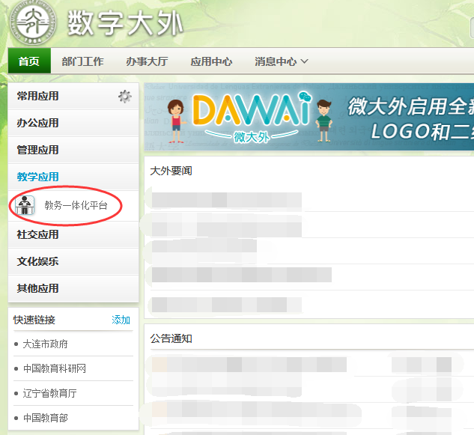
使用个人账号正确登录教务系统，点击“社会考试报名” 如下图：
进入界面后，选择自己所报的级别、语种（英语四六级不能兼报、同级别不同语种不能兼报），点击“报名”按钮，如下图：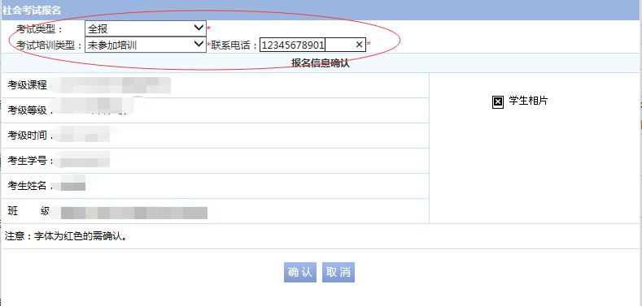
填写红色框内的“考试类型——全报”、“考试培训类型——未参加培训”、“联系电话——如实填写”。并确认自己所报语种和级别正确无误后点击“确定”，出现如下图字样，即为报名成功。
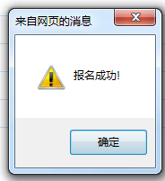

报名成功后请在初始界面核对本人报考语种以及级别是否正确。若不正确，请考生本人第一时间进行网上修改。
（三）2018级二外英语实验班考生报名方法：
请有二外英语实验班学生的院系：德语系、俄语学院、法语系、韩国语学院、日本语学院、西葡语系、意阿语系的教学秘书于2019年3月4日早8点30至教务处领取报名签字确认表。考生确认信息与报考级别后签字报名，并以院系为单位于2019年3月8日早9点前将报名确认单上交至教务处。
报名费缴纳方法与时间待报名结束后通知。
（四）报名注意事项：
考生须在规定报名时间内进行报名，未在学校学生可委托在校同学登录其本人账号进行网报，如因本人原因未在规定时间报名者，将不予补报。
考生须确认自己所报级别以及语种准确无误，错报无法更正。
四、报名费缴费相关
CET考试报名费30元/人次（辽价函〔2016〕36号），具体缴费方法与时间待报名结束后通知。
一旦确认报名的考生，务必缴纳报名费。

教务处
2019年3月1日

